O Caminho mais rápido para o lançamento de ideias e Projetos da Comunidade Brasileira na Austrália.

Formulário de aplicação de projetos
Programa PLATAFORMA BRACCA

PROJETO:
Nome completo do projeto

PLANO DE
GERENCIAMENTO
DE PROJETO

Versão: 1.0
Data: 19/09/18

Responsável: _______
Aprovado pelo comitê executivo, data: _____/_____/______

Condução do Projetos

Sumário

Detalhes do Idealizador
Nome da Organização:
Nome contato:
Telefones:
Email:
Website / Social Media:
Endereço:

Tipo de Projeto (Breve descrição do projeto - Briefing)

O que:

Quando:

Onde:

Como:

Para quem:

Todos os projetos e programas aplicados serão avaliados e julgados com base nos seguintes Princípios e Parâmetros:

- Impacto Social
- Impacto Cultural
- Promoção de empreendedores Brasileiros na Australia
- Suporte aos objetivos institucionais do BRACCA
- Geração de Receita
- Sustentabilidade financeira
- Escala
- Necessidade do momento

Fase 1 - Justificativa do projeto
<citar a razão pela qual o projeto é necessário, descrever o(s) objetivo(s) do projeto, ou seja, o que se quer alcançar com os resultados do projeto, e relacioná-lo(s) com o(s) objetivo(s) estratégico(s)>

Fase 1 - Descrição das atividades do Projeto
<citar e descrever as entregas do projeto através das atividades, o que será feito>

Fase 1 - Qual é o Impacto social do o projeto?
<Qual é o impacto social causado na Comunidade Brasileira>

Fase 1 - De que forma o Projeto está promovedo a cultura Brasileira na Austrália?
<citar e descrever as entregas do projeto através das atividades>

Fase 1 - É possível que o projeto contribua para os objetivos institucionais do BRACCA?
<Os objetivos institucionais do BRACCA são: 1º A conquista da Sede Física da instituição, 2º Promover a Mudança comportamental da comunidade Brasileira, através da melhora de indices negativos e 3º A intermediação na conversa entre os dois governos, na liberação de Working Holiday Visa para cidadãos Brasileiros.>

Fase 1 - O Projeto pretende gerar receitas para outros projetos internos?
<O projeto é um projeto com potencial de gerar receita/lucros?>

Fase 1 - O Planejamento financeiro do projeto é sustentável?
<De que forma o projeto prevê se pagar, quais serão os meios de levantamento de recursos>

Fase 1 - Qual é a escala do projeto?
<Qual é o tamanho do projeto, quantas pessoas pretende-se alcançar, por quanto tempo, e por que>

Fase 1 - Qual é a necessidade de um projeto como este, neste atual momento?
<Explique por que este é o melhor momento para a execução de um projeto como este>

Fase 1 - O projeto é passível de aplicação de GRANTS?
<Explique por que este é o melhor momento para a execução de um projeto como este>

Fase 1 - O projeto comporta Patrocinadores? Quais tipos?
<Explique como e quais patrocinadores podem ser atraídos pelo projeto. Lembre-se que os patrocinadores devem envolver suas marcas com o BRACCA por razões sociais, e não comerciais>

Fase 1 - Quantidade necessária de Pessoas
<Especifique a quantidade necessária de pessoas para cada área do projeto, desde o planejamento, passando pela execução e a entrega final de relatórios>

Fase 1 - Canais e atividades de Comunicação
<Especifique quais serão os canais e os meios de comunicações, bem como os nichos que nos comunicaremos para a promoção do Projeto>

Fase 1 - Fases, prazos e custos aproximados | Custo
Fase 1 Desenvolvimento: Reuniões, Transporte, Impressões, Pesquisas | $
Fase 2 Pré execução: Vistorias técnicas, Marketing, Insurances, Alugueis... | $
Fase 3 Execução: Voluntários, Seguranças, Portaria, Aluguel de van... | $
Fase 4 Pós Projeto/ Reports: Impressões, Promoção de resultados, KPI´s ... | $
 | $00,000.00

Somente Preencha e envie as próximas páginas do Formulario, (Fase 2 – Verde e demais) Após a aprovação do Projeto.

Lista de Fornecedores
Fase 2
Empresa | Produto ou serviço comprado | Telefone e email da empresa | Data da entrega | Valor | Data de pagamento | Obs

Lista de Parceiros institucionais e Voluntários
Fase 2
Nome | Organização | Qualificação Profissional do Envolvido | Contato | Email | Tipo de Parceiria | Obs

Fase 2 – Desenvolvimento de um Organograma

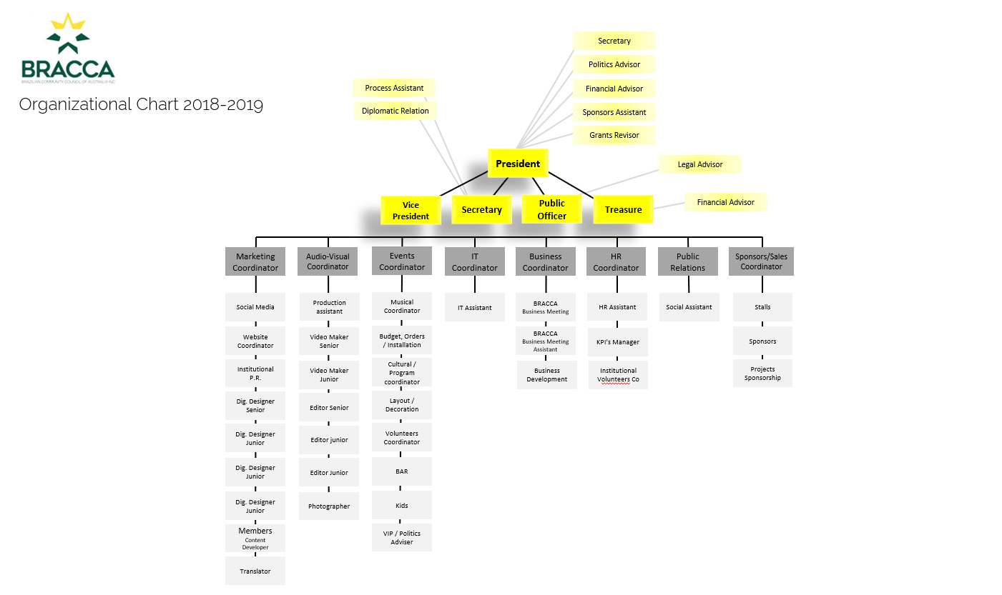

Exemplo

Fase 1 - Cronograma de Atividades dividido por Fases.
SETEMBRO
Responsável | Tarefa | THU | FRI | SAT | SUN | MON | TUE | WED | THU | FRI | SAT | SUN | MON | TUE | WED | THU | FRI | SAT | SUN | MON | TUE | WED | THU | FRI | SAT | SUN | MON | TUE | WED | THU | FRI | SAT
 |  | 1 | 2 | 3 | 4 | 5 | 6 | 7 | 8 | 9 | 10 | 11 | 12 | 13 | 14 | 15 | 16 | 17 | 18 | 19 | 20 | 21 | 22 | 23 | 24 | 25 | 26 | 27 | 28 | 29 | 30 | 31
xxxxx | Reunião Apresentação
xxxxx | Apresentação do Time
Fase 2 - Cronograma de Atividades dividido por Fases.
OUTUBRO
Responsável | Tarefa | THU | FRI | SAT | SUN | MON | TUE | WED | THU | FRI | SAT | SUN | MON | TUE | WED | THU | FRI | SAT | SUN | MON | TUE | WED | THU | FRI | SAT | SUN | MON | TUE | WED | THU | FRI | SAT
 |  | 1 | 2 | 3 | 4 | 5 | 6 | 7 | 8 | 9 | 10 | 11 | 12 | 13 | 14 | 15 | 16 | 17 | 18 | 19 | 20 | 21 | 22 | 23 | 24 | 25 | 26 | 27 | 28 | 29 | 30 | 31
Xxxxx | 2º reunião

Fase 3 - Cronograma de Atividades dividido por Fases.
NOVEMBRO
Responsável | Tarefa | THU | FRI | SAT | SUN | MON | TUE | WED | THU | FRI | SAT | SUN | MON | TUE | WED | THU | FRI | SAT | SUN | MON | TUE | WED | THU | FRI | SAT | SUN | MON | TUE | WED | THU | FRI | SAT
 |  | 1 | 2 | 3 | 4 | 5 | 6 | 7 | 8 | 9 | 10 | 11 | 12 | 13 | 14 | 15 | 16 | 17 | 18 | 19 | 20 | 21 | 22 | 23 | 24 | 25 | 26 | 27 | 28 | 29 | 30 | 31
xxxxxxx | Ultima reunião
Fase 4 - Cronograma de Atividades dividido por Fases.
DEZEMBRO
Responsável | Tarefa | THU | FRI | SAT | SUN | MON | TUE | WED | THU | FRI | SAT | SUN | MON | TUE | WED | THU | FRI | SAT | SUN | MON | TUE | WED | THU | FRI | SAT | SUN | MON | TUE | WED | THU | FRI | SAT
 |  | 1 | 2 | 3 | 4 | 5 | 6 | 7 | 8 | 9 | 10 | 11 | 12 | 13 | 14 | 15 | 16 | 17 | 18 | 19 | 20 | 21 | 22 | 23 | 24 | 25 | 26 | 27 | 28 | 29 | 30 | 31

Breakdown dos custos

Fase 2 e 3 Descrição individual de custos durante o processo.
Dpto. | Descrição | Custo
Marketing | Promoção do post da pesquisa no facebook | $20,00
Alimentação | Lanche do Workshop de ansiedade | 100,00
Impressão de tickets | Passagem aerea para a psicologa de melbourne | 200,00

Relatório quinzenal de atividades
Data: ___/___/____

1. Atividades Realizadas
2. Atividades Pendentes
3. Pontos de Atenção
4. Próximas Atividades
5. Situação em relação ao cronograma planejado

Plano de Comunicação / Promoção

Canais de Divulgação | Meios de divulgação | Custos
Grupo Brasileiros em Sydney | Post semanal com conteúdo exclusivo (postado por nossa Social Media) | FREE
Posters A3 | Posters A3 impressos e colados em escolas com a maior concentração de Brasileiros | $200,00
Flashmob na martin place

Quais e quando as atividades de comunicação começam:
Atividade | OBS | THU | FRI | SAT | SUN | MON | TUE | WED | THU | FRI | SAT | SUN | MON | TUE | WED | THU | FRI | SAT | SUN | MON | TUE | WED | THU | FRI | SAT | SUN | MON | TUE | WED | THU | FRI | SAT
 |  | 1 | 2 | 3 | 4 | 5 | 6 | 7 | 8 | 9 | 10 | 11 | 12 | 13 | 14 | 15 | 16 | 17 | 18 | 19 | 20 | 21 | 22 | 23 | 24 | 25 | 26 | 27 | 28 | 29 | 30 | 31
Post BRACCA FB – 10% Desc. | Boost por 4 dias |  |  |  |  |  |  |  |  |  |  |  | X
Post BRACCA FB – Kids activi | Video com as crianç |  |  |  |  |  |  |  |  |  |  |  |  |  |  |  |  | X

Cronograma de Atividades de Divulgação

Overview da Aplicação

Sim | Não | 1. Fase de Iniciação
 |  | - A proposta é coerente com a Visão e o Planejamento estratégico vigente do BRACCA?
 |  | - Os recursos estratégicos estarão disponíveis para condução do projeto?
 |  | - Foi formalizado um Project Chart, que define a justificativa, objetivo, os produtos do projeto (resultados e especificações) as premissas e os obstáculos do projeto?
 |  | - As premissas relevantes foram estabelecidas e validadas?
 |  | - A Estratégia e o Escopo do projeto estão claramente definidos?
 |  | - A proposta possibilita Resultados e Retorno sobre o investimento compatíveis com as espectativas do BRACCA?
 |  | - A avaliação qualitativa e quantitativa da viabilidade do projeto é consistente e defensável?
 |  | - Uma avaliação preliminar de riscos foi realizada? O grau de certeza das estimativas é suficiente para o nível de risco que a organização possa tolerar?
 |  | - As principais partes interessadas e afetadas foram adequadamente envolvidas ? Foi preenchido o formulário de stakeholders?
 |  | - Já foi definido quem será o Gerente deste projeto, com a Capacitação e Experiência requeridas?
 |  | - A equipe necessitará de alguma forma de suporte, treinamento, direcionamento e/ou acompanhamento diferenciados?
 |  | - Toda informação relevante necessária para prosseguir o projeto esta disponivel e organizada?
 |  | - O Project Chart foi submetido e aprovado pelo comitê Executivo do BRACCA?
 |  | - Existe a necessidade de um evento ou documento para formalizar o lançamento do projeto e o comprometimento das pessoas envolvidas?
 |  | Prosseguir para fase de planejamento do escopo?
Assinatura GP:
Espaço para justificativa, caso o projeto seja abortado
 |  | 2. Fase de Planejamento
Sim | Não | 2.1 Declaração do escopo e plano de gerenciamento do escopo
 |  | - A declarção do escopo foi elaborada pela equipe de projeto, e os deliverables (produtos) identificados?
 |  | - Foi elaborado um orçamento incluindo custos fixos, variáveis e lucro?
 |  | - O orçamento foi elaborado pela equipe de projeto junto ao setor financeiro?
 |  | - O orçamento foi aprovado pelo Comitê executivo?
 |  | - A equipe de projeto elaborou o plano de gerenciamento do escopo e definiu responsabilidades?
 |  | Prosseguir para fase de definição do escopo?
Assinatura GP:
Espaço para justificativa, caso o projeto seja abortado
Sim | Não | 2.2 Definição do escopo, planejamento do tempo, recursos, qualidade, custos, comunicação
 |  | - A Equipe esta integrada e motivada para a execução das atividades (“team-building”)?
 |  | - A Liderança é reconhecida pela equipe, pela sua habilidade na comunicação, administração de conflitos e influência de pessoas?
 |  | - A Equipe requer treinamento especifico em alguma área?
 |  | - A Equipe esta capacitada na solução de problemas e tomada de decisão?
 |  | - Os Fornecedores e Parceiros estão integrados ao projeto?
 |  | - O Processo de Negociação com fornecedores tem sido harmonioso e prospero (ganha-ganha)?
 |  | - As mudanças de escopo têm sido controladas e aprovadas? O Impacto das mudanças é simulado, avaliado e, após implementado, recoloca o projeto na trilha de seu objetivo?
 |  | - As informações têm sido distribuídas segundo o plano de comunicação?
 |  | - O cronograma está sendo cumprido dentro dos prazos?
 |  | - O projeto está dentro do orçamento?
 |  | - As lições aprendidas estão sendo registradas no formulário adequado?
 |  | - As Reuniões de acompanhamento estão ocorrendo conforme programado?
 |  | - Os reports Quinzenais estão sendo entregues no prazo e com as informações para o overview são satisfatórias?
 |  | - Os Desvios entre Planejado e Realizado estão sendo identificados?
 |  | - As medidas corretivas estão sendo analisadas e implementadas?
 |  | Prosseguir para fase de encerramento?
Assinatura GP:
Espaço para observações

Sim | Não | 4. Fase de Encerramento
 |  | - Foram Realizados os procedimentos de encerramento do projeto (Reports, encerramentos contratuais e administrativo, Pagamentos, Agradecimentos a cada participante)?
 |  | - A organização patrocinadora do projeto, os clientes e/ou usuários e a equipe do projeto estão satisfeitos com os resultados?
 |  | - Foi conduzida uma reunião de balanço do projeto, concluindo-se as lições aprendidas (o que fizemos bem e onde podemos melhorar)?
 |  | - Que resultados podem ser compartilhados e utilizados com propósitos institucionais e/ou mercadológicos?
 |  | Projeto considerado encerrado?
Assinatura GP:
Assinatura Gerente Geral:
Assinatura do cliente:
Espaço para observações

